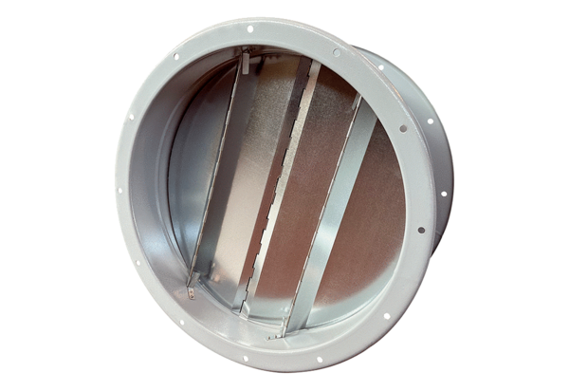Volet de fermeture pour gaine ronde VKRI R 63Unité de conditionnement : 1 pièceGamme: C
Numéro de référence : 0073.0088Fabricant : MAICO

